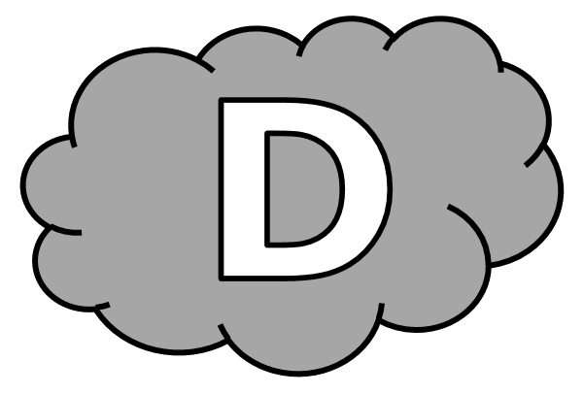
Dictée d’entraînement 1
Ses ......................... étaient d’un .......................... ............................. , et ses ........................................ étaient ............................ ................................. . Quand il ........................................ , on ................................. tout de suite son ..................................... .
Dictée d’entraînement 2
Le .................................... tentait d’..................................... une ..................................... au milieu d’un .................................... à la ................................... ............................. mais n’ y parvenant ..................... , il ................................. son .............................. .
Dictée d’entraînement 3
En ........................................... , il s’............................................ avec ................................ et ............................................. . Bien malin qui ....................................... à lui .............................. perdre le .................................... qui ......................................... son visage.
Dictées flashs - Liste 32 Prénom : ...................................................

Dictée bilan
Il ............................ les yeux .................................. , les ................................. .................................... .................................. , le nez droit ................. les ................................... d’un blanc ................................. . Sa .................................... .................................... en .............................................. .................................... un sourire. Il ......................................... lentement, d’une voix .................................. et ................................. . ......................... .................................................. , tous de ............................... fondues - pantalon ..................................... clair, chemise bleu pâle, cravate ............................................ - ................................... la même tranquillité ! Jamais ................... n’......................... pensé que ................. homme secret ....................................... une entreprise comme celle-là.
Compétence | Dans le texte | Réussite
Je sais écrire les mots de la liste. | 12
Je sais faire les accords dans le groupe nominal. | 8
Je sais faire les accords entre le verbe et le sujet. | 6
Je sais écrire les homophones grammaticaux. | 4

Dictées flashs - Liste 32

Dictée d’entraînement 1
Pendant la dictée, cherche et recopie les bons mots :
cheveux - châtain - parlait - dents - éclatant

Ses ................................ étaient d’un blanc ......................................... , et ses ................................ étaient ........................................ foncé. Quand il .................................. , on notait tout de suite son calme.

Dictées flashs - Liste 32

Dictée d’entraînement 2
Pendant la dictée, cherche et recopie les bons mots :
teinte - calme - esquisser - bouche - visage

Le peintre tentait d’......................................... une ................................ au milieu d’un ..................................... à la ................................... beige mais n’ y parvenant pas, il perdait son ......................................... .
Dictées flashs - Liste 32

Dictée d’entraînement 3
Pendant la dictée, cherche et recopie les bons mots :
illuminait - permanence - calme - sourire - s’exprimait

En ..................................... , il ................................................ avec ..................................... et patience. Bien malin qui parviendrait à lui faire perdre le .............................. qui .......................................... son visage.

Dictées flashs - Liste 32

Dictée bilan
Pendant la dictée, cherche et recopie les bons mots :
permanence - châtain - éclatant - teintes - dents - esquisser - foncé - beige
Il avait les yeux bleus, les cheveux .............................. .......................... , le nez droit et les ................................. d’un blanc ............................... . Sa bouche semblait en ..................................... ..................................... un sourire. Il parlait lentement, d’une voix calme et posée. Ses vêtements, tous de .................................... fondues - pantalon ............................... clair, chemise bleu pâle, cravate discrète - exprimaient la même tranquillité ! Jamais on n’aurait pensé que cet homme secret dirigeait une entreprise comme celle-là.

